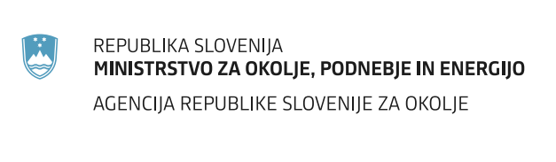
Ljubljana, 28. 3. 2024

Spoštovani,
vabimo vas na predstavitev Vodnika po trajnostni potrošnji in sistemskega pristopa k snovanju ukrepov razogljičenja. Dogodek bo v sredo, 3. aprila 2024, na Agenciji za okolje, Vojkova 1b, Ljubljana, v veliki sejni sobi v 4. nadstropju, od 10.00 do 11.30.
Prosimo, prijavite se, če se nameravate udeležiti dogodka osebno.
Dogodek lahko spremljate tudi preko aplikacije Zoom. Vprašanja bo mogoče zastaviti preko klepeta v aplikaciji.
Program dogodka
10.00 uvodni nagovor: Uroš Vajgl, Državni sekretar, MOPE
10.15 predstavitev Vodnika po trajnostni potrošnji: mag. Alenka Burja, avtorica publikacije
10.45 vprašanja in odgovori
11.00 Sistemski pristop k snovanju ukrepov razogljičenja: Jasmina Karba, Direktorat za okolje, MOPE
11.15 vprašanja in odgovori
11.30 zaključek
Agencija za okolje je izdala Vodnik po trajnostni potrošnji - brez nepotrebnih stvari bo tvoje življenje lepše in bolj zadovoljno. Publikacija seznanja s ključnimi izzivi na petih pomembnih življenjskih področjih, ki najbolj vplivajo na okolje: prehrana, bivanje, mobilnost, gospodinjski aparati in izdelki. Predlaga mogoče rešitve, začrta priporočila za povečanje trajnosti in opiše nekatere primere dobrih praks v Sloveniji. Opozori na pomembnost življenjskega kroga izdelkov in v katerih fazah imamo potrošniki največ vpliva.
Trajnostna potrošnja, kot del krožnega gospodarstva, zahteva sistemski pristop. Izgledi za doseganje zastavljenih ciljev - kot so cilji trajnostnega razvoja in cilji 8. evropskega akcijskega programa – pa še niso obetavni. Z analitičnim razmišljanjem, ko se osredotočamo le na posamezna področja in premalo pozornosti posvetimo medsebojnim vplivom ostalih področij, izzivov ne moremo učinkovito obravnavati. Sistemske rešitve, ki zahtevajo znanje, sodelovanje, ozaveščanje, digitalizacijo in orodja so nujne in se jih zavedamo.

Ministrstvo za okolje, podnebje in energijo sodeluje pri projektu 'Razogljičimo Slovenijo z modelom sistemskega prehoda Deep Demonstration', z namenom razviti poti za radikalnejši prehod v podnebno nevtralnost s krožnim, regenerativnim in nizkoogljičnim gospodarstvom. Na dogodku bo predstavljenih nekaj aktivnosti, ki se navezujejo tudi na trajnostno potrošnjo.

V spremljanje dogodka bo vključeno tudi Slovensko stičišče za sistemske inovacije, ki je del globalnega omrežja 'System innovation network' in se razvija v sodelovanju z ostalimi stičišči.

Vabljeni!

